УТВЕРЖДАЮ

______________ /Ф.И.О./
«____» __________ 202__г.
ТЕХНИЧЕСКИЙ ОТЧЕТ
ПО РЕЗУЛЬТАТАМ ТЕХНИЧЕСКОГО ДИАГНОСТИРОВАНИЯ

№

Объект технического диагностирования:
техническое устройство: | Обследование электростанций собственных нужд
наименование:
заводской №
регистрационный №
инвентарный №
Местонахождение объекта: | ООО «Газпром _____________» МЛПУ, НГДУ, УПХГ и т.д., КС, ДКС, ГРБ-5, УППГТ, Скв. и т.д.
______________ /Ф.И.О./
«____» _________ 202__ г.

СОДЕРЖАНИЕ
1. Основания для проведения работ 3
2. Сроки проведения работ 3
3. Перечень нормативных и правовых актов, устанавливающих требования к объекту диагностики 3
4. Сведения о Заказчике 3
5. Сведения об организации, проводившей техническое диагностирование 3
6. Сведения о специалистах, проводивших обследование 3
7. Перечень приборов и оборудования 3
8. Перечень объектов технического диагностирования 4
9. Краткая характеристика и назначение объектов технического диагностирования 4
10. Перечень работ, выполненных в процессе технического диагностирования 6
11. Сведения о рассмотренных в процессе технического диагностирования документах 6
12. Анализ результатов предшествующих обследований 7
13. Результаты технического диагностирования 7
14. Результаты расчетной оценки технического состояния 7
15. Выводы по результатам технической диагностики 7
ПРИЛОЖЕНИЕ № 1 Протокол анализа технической документации 8
ПРИЛОЖЕНИЕ № 2 Протокол по результатам визуального и стетоскопического обследования двигателя 11
ПРИЛОЖЕНИЕ № 3 Протокол замера тепловых зазоров клапанов двигателя 13
ПРИЛОЖЕНИЕ № 4 Протокол обследования топливной аппаратуры двигателя 15
ПРИЛОЖЕНИЕ № 5 Протокол вибрационного обследования двигателя 16
ПРИЛОЖЕНИЕ № 6 Протокол проверки центровки электростанции собственных нужд 18
ПРИЛОЖЕНИЕ № 7 Протокол по результатам телевизионного обследования электростанции собственных нужд 20
ПРИЛОЖЕНИЕ № 8 Протокол осмотра статора генератора 22
ПРИЛОЖЕНИЕ № 9 Протокол обследования генератора и электрооборудования 24
ПРИЛОЖЕНИЕ № 10 Протокол обследование технологического комплекса и системы управления дизель-генератора 26
ПРИЛОЖЕНИЕ № 11 Протокол освидетельствования установленных датчиков 27
ПРИЛОЖЕНИЕ № 12 Перечень применяемой при техническом диагностировании нормативной, технической и методической документации 28

1. Основания для проведения работ
Работы по техническому диагностированию проведены в соответствии с договором между __________________________ от ______ № ____________.

2. Сроки проведения работ
Работы по техническому диагностированию проведены в период с «__» _________ 202_ г. по «__» _________202_ г., в филиале ООО «Газпром трансгаз __________» _______________ ЛПУМГ.

3. Перечень нормативных и правовых актов, устанавливающих требования к объекту диагностики
Федерального Закона №116-ФЗ от 21.07.1997 «О промышленной безопасности опасных производственных объектов»

4. Сведения о Заказчике
Таблица № 1
Полное наименование организации
Руководитель организации
Юридический адрес
Почтовый адрес
Телефон
E-mail

5. Сведения об организации, проводившей техническое диагностирование
Таблица № 2
Полное наименование организации
Руководитель организации
Юридический адрес
Почтовый адрес
Телефон
E-mail
Свидетельство об аттестации лаборатории неразрушающего контроля

6. Сведения о специалистах, проводивших обследование
Таблица № 3
№ п/п | Фамилия И.О. | № удостоверения | Область аттестации | Срок действия удостоверения до
1.
2.
3.

7. Перечень приборов и оборудования
Таблица №4
№  п/п | Наименование прибора | Заводской номер прибора | Свидетельство о поверке* | Действительна до
1.
2.
3.
*- в соответствии с данными электронного реестра Росстандарта – ФГИС «Аршин»

8. Перечень объектов технического диагностирования
Таблица №5
Наименование
Заводской номер
Регистрационный номер
Инвентарный номер
Наименование завода-изготовителя
Год изготовления
Год ввода в эксплуатацию
Завод изготовитель
Место установки

9. Краткая характеристика и назначение объектов технического диагностирования
Электростанция собственных нужд, зав. №_____, рег.№_____, инв. № _____ предназначена для ….
Электростанция собственных нужд состоит из следующих основных элементов:
Дизель-генератор
Таблица № 6
Марка дизель-генератора
Год выпуска
Заводской номер
Номинальная мощность на выходных клеммах агрегата, кВт
Максимальная мощность, не ограниченная по времени, кВт
Частота вращения при 50 %-ной номинальной мощности, об/мин
Напряжение, В
Соединение фаз
Род тока
Частота, Гц
Коэффициент мощности (индуктивный)

Дизельный двигатель
Таблица № 7
Тип дизеля
Год выпуска
Заводской номер
Конструктивное исполнение
Количество цилиндров, шт.
Порядок нумерации цилиндров
Диаметр цилиндра, мм
Рабочий объем всех цилиндров, л
Степень сжатия
Направление вращения (если смотреть со стороны турбокомпрессора)
Порядок работы цилиндра
Номинальная мощность, л.с.
Охлаждение дизеля

Генератор
Таблица № 8
Марка генератора
Год выпуска
Заводской номер
Номинальная мощность, кВА/кВт
Напряжение статора, В
Ток статора, А

Частота вращения, об/мин
Частота, Гц
Коэффициент мощности
Направление вращения (если смотреть со стороны привода генератора)
Класс изоляции
Сопряжение фаз обмотки статора
Возбуждение
Ток возбуждения, А
Напряжение возбуждения, В

Сведения о наработке оборудования аварийной дизель-электрической станции
Таблица №9
Наработка двигателя, ч
Количество пусков двигателя, шт.
Наработка генератора, ч
Наработка компрессора, ч
Количество пусков компрессора, шт.
Сведения о технических обслуживаниях аварийной дизельной электростанции
Таблица №10
Дата | Вид | Краткие результаты
Таблица №11
Сведения об испытаниях
Дата | Вид | Краткие результаты
Сведения о ремонтах
Дата | Вид | Краткие сведения

10. Перечень работ, выполненных в процессе технического диагностирования
Таблица № 12
№  п/п | Наименование работы | Объем контроля | Нормативная документация
1. | Визуальное и стетоскопическое обследование двигателя
2. | Замер тепловых зазоров клапанов двигателя
3. | Обследование топливной аппаратуры двигателя
4. | Вибрационное обследование двигателя
5. | Проверка центровки электростанции собственных нужд
6. | Тепловизионное обследование электростанции собственных нужд
7. | Осмотр статора генератора
8. | Обследование генератора и электрооборудования
9. | Обследование технологического комплекса и системы управления дизель-генератора
10. | Освидетельствование установленных датчиков

11. Сведения о рассмотренных в процессе технического диагностирования документах
Таблица №13
№  п/п | Наименование документа | Идентификационный номер документа | Объём документа, листов
1. | Формуляр ЭС
2. | Формуляр двигателя
3. | Формуляр генератора
4. | Формуляр компрессора
5. | Руководство по эксплуатации ЭС

12. Анализ результатов предшествующих обследований
Таблица №14
№  п/п | Вид обследования | Результаты контроля | Наименование и номер отчетной документации
1.
2.
3.

13. Результаты технического диагностирования
Таблица № 15
№  п/п | Наименование работы | Результаты контроля | Наименование и номер отчетной документации
1 | Визуальное и стетоскопическое обследование двигателя |  | Приложение №2
2 | Замер тепловых зазоров клапанов двигателя |  | Приложение №3
3 | Обследование топливной аппаратуры двигателя |  | Приложение №4
4 | Вибрационное обследование двигателя |  | Приложение №5
5 | Проверка центровки электростанции собственных нужд |  | Приложение №6
6 | Тепловизионное обследование электростанции собственных нужд |  | Приложение №7
7 | Осмотр статора генератора |  | Приложение №8
8 | Обследование генератора и электрооборудования |  | Приложение №9
9 | Обследование технологического комплекса и системы управления дизель-генератора |  | Приложение №10
10 | Освидетельствование установленных датчиков |  | Приложение №11

14. Результаты расчетной оценки технического состояния

15. Выводы по результатам технической диагностики
Фактическое значение параметров, определяющих состояние эксплуатации системы постоянного тока – _________________________, зав.№_____, рег.№_____, инв.№_____, удовлетворяют требованиям нормативных документов.
Техническое состояние объекта диагностирования: ____________________________________________________________________.

ПРИЛОЖЕНИЕ № 1
Протокол анализа технической документации

(предприятие-исполнитель) |  | (предприятие-Заказчик)
(почтовый адрес) |  | (место нахождения оборудования)
(наименование лаборатории НК) |  | (тип и наименование оборудования)
(свидетельство об аттестации) |  | (номер оборудования)

Протокол анализа технической документации
№ _____________ от ________ г.

1. Сведения о рассмотренных в процессе технического диагностирования документах
Таблица № 1
№  п/п | Наименование документа | Примечание | Стр.
1.
2.
3.
2. Сведения об опасном производственном объекте (ОПО) на котором расположен объект экспертизы
Таблица №2
Полное наименование ОПО:
Регистрационный № ОПО:
Класс опасности:
Характеристика объекта экспертизы:
Таблица № 3
Наименование параметра | Параметр
Наименование
Тип объекта
Категория трубопровода
Инвентарный номер
Место установки (название объекта/здание/открытая площадка/неотапливаемое сооружение)
Год ввода в эксплуатацию

3. Результаты анализа технической документации
Таблица №4
Анализ документации | Результаты
Эксплуатационная документация
Техническая документация
Отклонения от назначенных характеристик при эксплуатации
Техническое обслуживание за период эксплуатации
Отказы и неисправности за период эксплуатации
Проведенные ремонты за период эксплуатации
Замечания ИТР, ответственного за исправное состояние, надзорных органов по техническому состоянию

ВЫВОД:

Контроль провел:
Специалист _______________  квал. уд. № ________________ | ______________ | Ф.И.О.
Специалист _______________  квал. уд. № ________________ | ______________ | Ф.И.О.
Заключение выдал:
Специалист _______________  квал. уд. № ________________ | ______________ | Ф.И.О.

ПРИЛОЖЕНИЕ № 2
Протокол по результатам визуального и стетоскопического обследования двигателя

(предприятие-исполнитель) |  | (предприятие-Заказчик)
(почтовый адрес) |  | (место нахождения оборудования)
(наименование лаборатории НК) |  | (тип и наименование оборудования)
(свидетельство об аттестации) |  | (номер оборудования)

Протокол по результатам визуального и стетоскопического обследования двигателя
№ _______________ от ___________ г.

1. Нормативно-техническая документация, в соответствии с которой выполнен контроль:

2. Результаты обследования двигателя
Таблица № 1
фундаментная рама
Ослабление крепежных болтов
Наличие трещин, коррозии, механических повреждений
картер и поддон
Наличие трещин, вмятин, механических повреждений
Наличие протечек масла, охлаждающей жидкости
Наличие посторонних шумов
блок цилиндров
Наличие трещин, механических повреждений
Наличие протечек масла, охлаждающей жидкости
Наличие посторонних шумов
г) крышка цилиндра
Наличие трещин, механических повреждений
Наличие протечек масла, топлива, охлаждающей жидкости
Наличие посторонних шумов
крышка клапанов
Наличие трещин, вмятин, механических повреждений
Наличие протечек масла
Наличие посторонних шумов
топливная система
Укомплектована не полностью
Наличие механических повреждений, протечек
система смазки
Укомплектована не полностью
Наличие механических повреждений, протечек
система охлаждения
Укомплектована не полностью
Наличие механических повреждений протечек
система всасывания
Укомплектована не полностью
Наличие механических повреждений
система выпуска отработавших газов
Укомплектована не полностью
Наличие механических повреждений
Повреждение изоляции выхлопного коллектора
воздушно-пусковая система запуска
Не укомплектована согласно ТУ завода -изготовителя
Наличие механических повреждений, протечек
Истек срок освидетельствования баллона пускового воздуха
прочие дефекты
3. Сведения об установленной арматуре.
Таблица № 2
Наименование | Тип/кол. | Технические характеристики | Оценка состояния
4. Заключение по результатам контроля:

Контроль провел:
Специалист _______________  квал. уд. № ________________ | ______________ | Ф.И.О.
Специалист _______________  квал. уд. № ________________ | ______________ | Ф.И.О.
Заключение выдал:
Специалист _______________  квал. уд. № ________________ | ______________ | Ф.И.О.

ПРИЛОЖЕНИЕ № 3
Протокол замера тепловых зазоров клапанов двигателя

(предприятие-исполнитель) |  | (предприятие-Заказчик)
(почтовый адрес) |  | (место нахождения оборудования)
(наименование лаборатории НК) |  | (тип и наименование оборудования)
(свидетельство об аттестации) |  | (номер оборудования)

Протокол замера тепловых зазоров клапанов двигателя
№ _______________ от ___________ г.

1. Нормативно-техническая документация, в соответствии с которой выполнен контроль:

2. Результаты замеров тепловых зазоров клапанов*:
Таблица № 1
Левый борт |  | Правый борт
Впускной | Выпускной | Впускной | Выпускной
1
2
3
4
5
6
* - Определение дымности отработавших газов

Индицирование рабочего процесса
Индикаторные диаграммы двигателя
Техническое состояние деталей механизма газораспределения

3. Заключение по результатам контроля:

Контроль провел:
Специалист _______________  квал. уд. № ________________ | ______________ | Ф.И.О.
Специалист _______________  квал. уд. № ________________ | ______________ | Ф.И.О.
Заключение выдал:
Специалист _______________  квал. уд. № ________________ | ______________ | Ф.И.О.

ПРИЛОЖЕНИЕ № 4
Протокол обследования топливной аппаратуры двигателя

(предприятие-исполнитель) |  | (предприятие-Заказчик)
(почтовый адрес) |  | (место нахождения оборудования)
(наименование лаборатории НК) |  | (тип и наименование оборудования)
(свидетельство об аттестации) |  | (номер оборудования)

Протокол обследования топливной аппаратуры двигателя
№ _______________ от ___________ г.

1. Нормативно-техническая документация, в соответствии с которой выполнен контроль:

2. Техническое состояние топливной аппаратуры
При обследовании топливной аппаратуры механотестером определено давление подъема иглы форсунки (давление распыла) по цилиндрам:
Таблица № 1
Левый борт двигателя
Номер цилиндра | 1 | 2 | 3 | 4 | 5 | 6
Давление распыла, МПа
Правый борт двигателя
Номер цилиндра | 1 | 2 | 3 | 4 | 5 | 6
Давление распыла, МПа
3. Заключение по результатам контроля:

Контроль провел:
Специалист _______________  квал. уд. № ________________ | ______________ | Ф.И.О.
Специалист _______________  квал. уд. № ________________ | ______________ | Ф.И.О.
Заключение выдал:
Специалист _______________  квал. уд. № ________________ | ______________ | Ф.И.О.

ПРИЛОЖЕНИЕ № 5
Протокол вибрационного обследования двигателя

(предприятие-исполнитель) |  | (предприятие-Заказчик)
(почтовый адрес) |  | (место нахождения оборудования)
(наименование лаборатории НК) |  | (тип и наименование оборудования)
(свидетельство об аттестации) |  | (номер оборудования)

Протокол вибрационного обследования двигателя
№ _______________ от ___________ г.

1. Нормативно-техническая документация, в соответствии с которой выполнен контроль:

2. Схема расположения точек измерения вибрации на дизель-генераторе

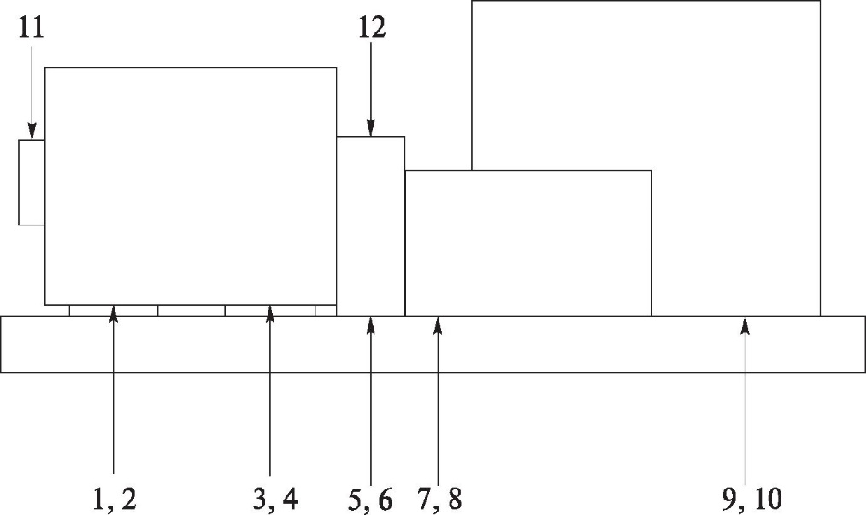

3. Вибрационное обследование генератора
Таблица №1
№  п/п |  |  | Расположение точки | Значение вибрации, мкм |  |  | Заключение
 |  |  |  | вертикальная
1. |  |  | Лана генератора правая. Правый борт
2. |  |  | Лапа генератора правая. Левый борт
3. |  |  | Лапа генератора левая. Правый борт
4. |  |  | Лапа генератора левая. Левый борт
5. |  |  | Соединительная муфта. Правый борт
6. |  |  | Соединительная муфта. Левый борт
7. |  |  | Лапа дизеля правая. Правый борт
8. |  |  | Лапа дизеля правая. Левый борт
9. |  |  | Лапа дизеля левая. Правый борт
10. |  |  | Лапа дизеля левая. Левый борт
№  п/п | Расположение точки |  |  | вертикальная | горизонтальная | осевая | Заключение
11. |  | Подшипник генератора № 1
12. |  | Подшипник генератора № 2
4. Вибрационное обследование электрической станции собственных нужд
Смещение осей валов. Излом осей валов.
Таблица № 2
Место  для  замера | Радиальный зазор | Разность  значений |  | Величина  смещений | Осевой зазор |  | Разность  значений
А | Верх |  |  |  | Верх
В | Низ |  |  |  | Низ
С | Правая |  |  |  | Правая
D | Левая |  |  |  | Левая
5. Заключение по результатам контроля:

Контроль провел:
Специалист _______________  квал. уд. № ________________ | ______________ | Ф.И.О.
Специалист _______________  квал. уд. № ________________ | ______________ | Ф.И.О.
Заключение выдал:
Специалист _______________  квал. уд. № ________________ | ______________ | Ф.И.О.

ПРИЛОЖЕНИЕ № 6
Протокол проверки центровки электростанции собственных нужд

(предприятие-исполнитель) |  | (предприятие-Заказчик)
(почтовый адрес) |  | (место нахождения оборудования)
(наименование лаборатории НК) |  | (тип и наименование оборудования)
№
(свидетельство об аттестации) |  | (номер оборудования)

Протокол проверки центровки электростанции собственных нужд
№ _______________ от ___________ г.

1. Нормативно-техническая документация, в соответствии с которой выполнен контроль:

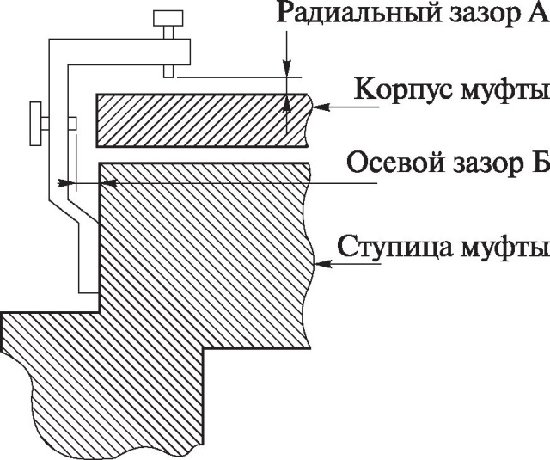
2. Схема проверки центровки ДЭС

3. Результаты контроля

4. Заключение

Контроль провел:
Специалист _______________  квал. уд. № ________________ | ______________ | Ф.И.О.
Специалист _______________  квал. уд. № ________________ | ______________ | Ф.И.О.
Заключение выдал:
Специалист _______________  квал. уд. № ________________ | ______________ | Ф.И.О.

ПРИЛОЖЕНИЕ № 7
Протокол по результатам телевизионного обследования электростанции собственных нужд

(предприятие-исполнитель) |  | (предприятие-Заказчик)
(почтовый адрес) |  | (место нахождения оборудования)
(наименование лаборатории НК) |  | (тип и наименование оборудования)
(свидетельство об аттестации) |  | (номер оборудования)

Протокол по результатам телевизионного обследования электростанции собственных нужд
№ _______________ от ___________ г.

1. Нормативно-техническая документация, в соответствии с которой выполнен контроль:

2. Результаты обследования
Таблица №1
Наименование оборудования | Результаты обследования | Примечание
1. Дизельный двигатель
- выхлопные коллекторы
- система смазки
- система охлаждения
2. Синхронный генератор
3. Щит генератора
4. Щит автоматического управления

5. Электродвигатель компрессора
6. Электродвигатель маслоподкачивающего насоса
7. Электродвигатель топливоподкачивающего насоса
3. Результаты контроля

4. Заключение

Контроль провел:
Специалист _______________  квал. уд. № ________________ | ______________ | Ф.И.О.
Специалист _______________  квал. уд. № ________________ | ______________ | Ф.И.О.
Заключение выдал:
Специалист _______________  квал. уд. № ________________ | ______________ | Ф.И.О.

ПРИЛОЖЕНИЕ № 8
Протокол осмотра статора генератора

(предприятие-исполнитель) |  | (предприятие-Заказчик)
(почтовый адрес) |  | (место нахождения оборудования)
(наименование лаборатории НК) |  | (тип и наименование оборудования)
(свидетельство об аттестации) |  | (номер оборудования)

Протокол осмотра статора генератора
№ _______________ от ___________ г.

1. Нормативно-техническая документация, в соответствии с которой выполнен контроль:

2. Результаты обследования
При осмотре статора генератора как визуально, так и с помощью эндоскопа выявлено следующее:
Таблица №1
расточка статора
Ослабление пазовых клиньев
Наличие продуктов контактной коррозии сердечника статора
Механические повреждения расточки
Ослабление, выкрашивание зубцов
Следы ремонта активной стали
Признаки перегрева активной стали
Наличие запыления, ржавчины
лобовые части обмотки статора
Признаки теплового старения изоляции, наличие признаков перегрева
Загрязнение лобовых частей
Провисание «корзины» лобовых частей
Наличие посторонних предметов
выводные и соединительные шины
Ослабление крепления шин
Старение изоляции шин
Наличие признаков истирания изоляции шин
прочие дефекты
При осмотре ротора генератора и щеточно-контактного аппарата как визуально, так и с помощью эндоскопа выявлено следующее:
Таблица №2
ротор генератора
Дефекты демпферной обмотки
Признаки теплового старения изоляции, наличие признаков перегрева
Признаки ослабления посадки деталей на вал ротора
контактные кольца и токоподвод
Признаки ослабления посадки колец на ротор
Повреждение поверхности контактных колец
Повреждение щеток и щеткодержателей
Загрязнение щеточно-контактного аппарата
прочие дефекты
3. Заключение по результатам контроля:

Контроль провел:
Специалист _______________  квал. уд. № ________________ | ______________ | Ф.И.О.
Специалист _______________  квал. уд. № ________________ | ______________ | Ф.И.О.
Заключение выдал:
Специалист _______________  квал. уд. № ________________ | ______________ | Ф.И.О.

ПРИЛОЖЕНИЕ № 9
Протокол обследования генератора и электрооборудования

(предприятие-исполнитель) |  | (предприятие-Заказчик)
(почтовый адрес) |  | (место нахождения оборудования)
(наименование лаборатории НК) |  | (тип и наименование оборудования)
№
(свидетельство об аттестации) |  | (номер оборудования)

Протокол обследования генератора и электрооборудования
№ _______________ от ___________ г.

1. Нормативно-техническая документация, в соответствии с которой выполнен контроль:

2. Результаты обследования
Измерения проводились при температуре окружающего воздуха °С
Замеры на остановленном агрегате:
Таблица №1
1 | Среднее сопротивление изоляции фаз статора генератора с системой возбуждения, МОм
2 | Сопротивление обмоток статора, МОм
3 | Сопротивление изоляции обмотки ротора генератора, МОм
4 | Сопротивление обмотки ротора генератора, Ом
5 | Среднее сопротивление изоляции фаз статора электродвигателя компрессора, МОм
6 | Среднее сопротивление изоляции фаз статора электродвигателя блока охлаждения, МОм
7 | Замер напряжения аккумуляторных батарей:
8 | Проверка целостности диодов блока силовых выпрямителей и выпрямителя начального возбуждения

Замеры на работающем агрегате:

1. | Частота синусоидального тока, Частота, Гц
2. | Выходное переменное напряжение генератора, В (Uа-в, Ub-c, Uа-c)

3. Заключение по результатам контроля:

Контроль провел:
Специалист _______________  квал. уд. № ________________ | ______________ | Ф.И.О.
Специалист _______________  квал. уд. № ________________ | ______________ | Ф.И.О.
Заключение выдал:
Специалист _______________  квал. уд. № ________________ | ______________ | Ф.И.О.

ПРИЛОЖЕНИЕ № 10
Протокол обследование технологического комплекса и системы управления дизель-генератора

(предприятие-исполнитель) |  | (предприятие-Заказчик)
(почтовый адрес) |  | (место нахождения оборудования)
(наименование лаборатории НК) |  | (тип и наименование оборудования)
№
(свидетельство об аттестации) |  | (номер оборудования)

Протокол обследования обследование технологического комплекса и системы управления дизель-генератора
№ _______________ от ___________ г.

- Нормативно-техническая документация, в соответствии с которой выполнен контроль:
-
-
2. Результаты обследования
Таблица №1
№ | Наименование операции | Методика проведения | Результат
3. Заключение по результатам контроля:

Контроль провел:
Специалист _______________  квал. уд. № ________________ | ______________ | Ф.И.О.
Специалист _______________  квал. уд. № ________________ | ______________ | Ф.И.О.
Заключение выдал:
Специалист _______________  квал. уд. № ________________ | ______________ | Ф.И.О.

ПРИЛОЖЕНИЕ № 11
Протокол освидетельствования установленных датчиков

(предприятие-исполнитель) |  | (предприятие-Заказчик)
(почтовый адрес) |  | (место нахождения оборудования)
(наименование лаборатории НК) |  | (тип и наименование оборудования)
№
(свидетельство об аттестации) |  | (номер оборудования)

Протокол освидетельствования установленных датчиков
№ _______________ от ___________ г.

1. Нормативно-техническая документация, в соответствии с которой выполнен контроль:

2. Результаты обследования
Таблица №1
№  п/п | Назначение датчика | Тип датчика | Единицы измерения | Уставка
Датчики, установленные на двигателе
Датчики, установленные на блоке охлаждения
Датчики, установленные на электрокомпрессоре
3. Заключение по результатам контроля:

Контроль провел:
Специалист _______________  квал. уд. № ________________ | ______________ | Ф.И.О.
Специалист _______________  квал. уд. № ________________ | ______________ | Ф.И.О.
Заключение выдал:
Специалист _______________  квал. уд. № ________________ | ______________ | Ф.И.О.

ПРИЛОЖЕНИЕ № 12
Перечень применяемой при техническом диагностировании нормативной, технической и методической документации

